**Федеральное государственное бюджетное образовательное учреждение**

**высшего образования**

**«РОССИЙСКАЯ АКАДЕМИЯ НАРОДНОГО ХОЗЯЙСТВА   
И ГОСУДАРСТВЕННОЙ СЛУЖБЫ**

**ПРИ ПРЕЗИДЕНТЕ РОССИЙСКОЙ ФЕДЕРАЦИИ»**

**НИЖЕГОРОДСКИЙ ИНСТИТУТ УПРАВЛЕНИЯ – филиал РАНХиГС**

Факультет: управления________________________________________________________________

Кафедра информатики и информационных технологий _____________________________________

Направление подготовки / специальность: 09.03.03 прикладная информатика___________________ **_____________________________________________________________________________________**

*(код, наименование)*

Направленность (профиль) / специализация: корпоративные системы управления ______________

**_____________________________________________________________________________________**

**ОТЧЁТ (ПО ПРАКТИЧЕСКОЙ/ЛАБОРАТОРНОЙ РАБОТЕ)**

|  |  |
| --- | --- |
| по дисциплине: | Программирование____________________________________ |
| на тему: | «Лабораторная 3______________________________________ |
|  | _____________________________________________________ |
|  | ____________________________________________________» |

|  |  |  |
| --- | --- | --- |
|  |  | **АВТОР** |
|  |  | Обучающийся(иеся) _2__ курса группы ИБ-321__ |
|  |  | ________очной_________ формы обучения |
|  |  |  |
|  |  | _____________ _________Иорданский Д.С._____ |
|  |  | *(подпись) (фамилия, инициалы)* |
|  |  |  |
|  |  | **РУКОВОДИТЕЛЬ** |
|  |  | ___________________________________________ |
|  |  | *(ученая степень, ученое звание)* |
|  |  | оценка ____________________________________ |
|  |  | «_____» __________________ 20____ г. |
|  |  | *(дата защиты)* |
|  |  | _____________ ___________Окулич В.И.______ |
|  |  | *(подпись) (фамилия, инициалы)* |

Нижний Новгород, 2023г.

Содержание

**Задание 1…………………………………………………………………………………..3**

**Задание 2…………………………………………………………………………………..4**

**Задание 1**

Рассмотреть, понять, реализовать простые примеры классы – оболочки Java.

При вызове конструктора с аргументом String класса Boolean, не обязательно передавать строки true или false. Если аргумент содержит любую другую строку, просто будет создан объект, содержащий значение false.

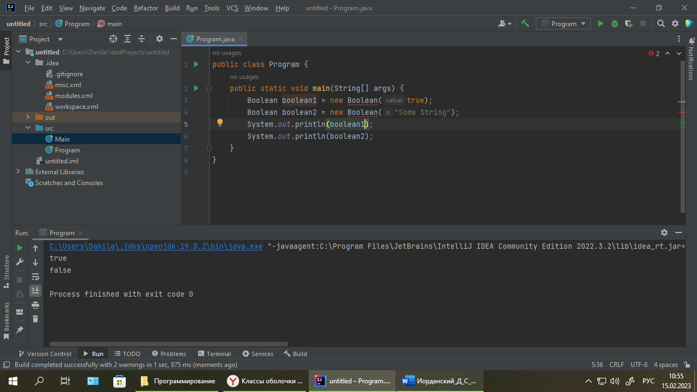

Integer и Long позволяют преобразовывать числа из десятичной системы исчисления к шестнадцатеричной, восьмеричной и двоичной системе.

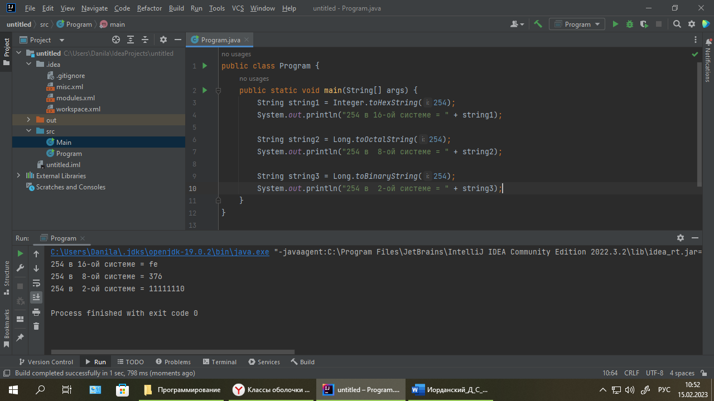

**Задание 2**

Напишите программу на Java, которая напечатает «Hello» на экране, а затем напечатайте свое имя в отдельной строке.

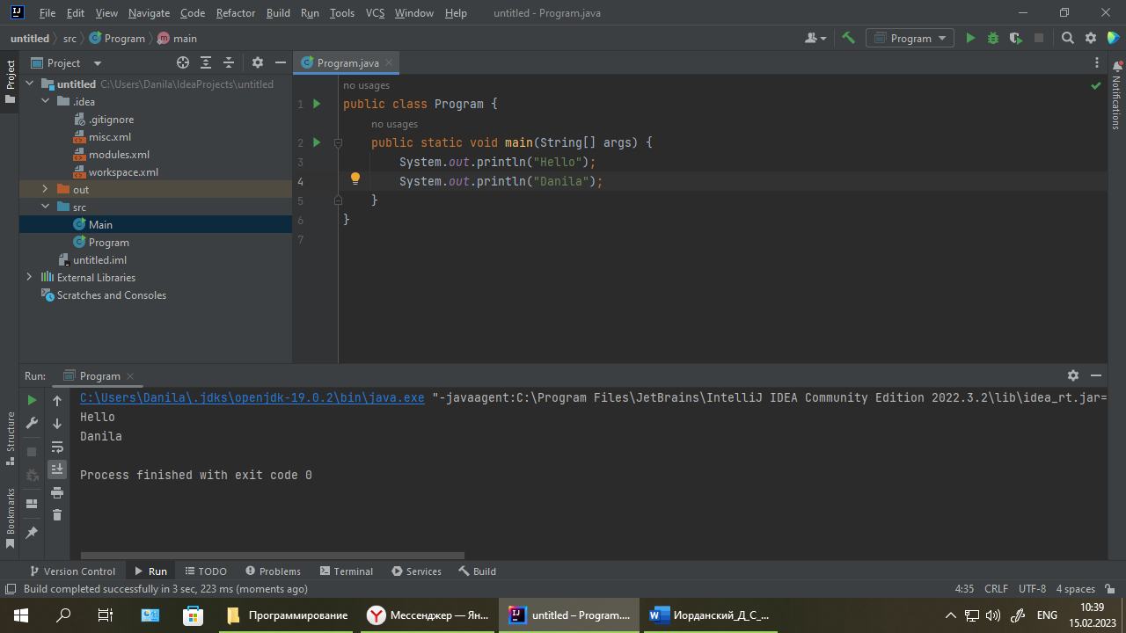

Напишите программу на Java для вывода суммы двух чисел.

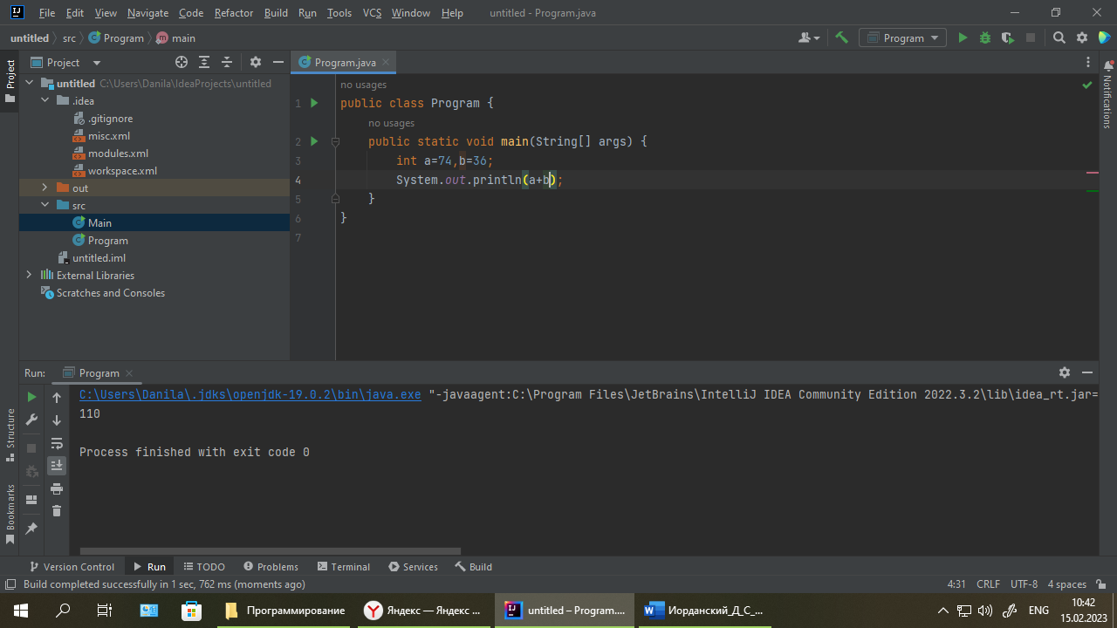

В переменной n хранится натуральное трёхзначное число. Создайте программу, вычисляющую и выводящую на экран сумму цифр числа n.

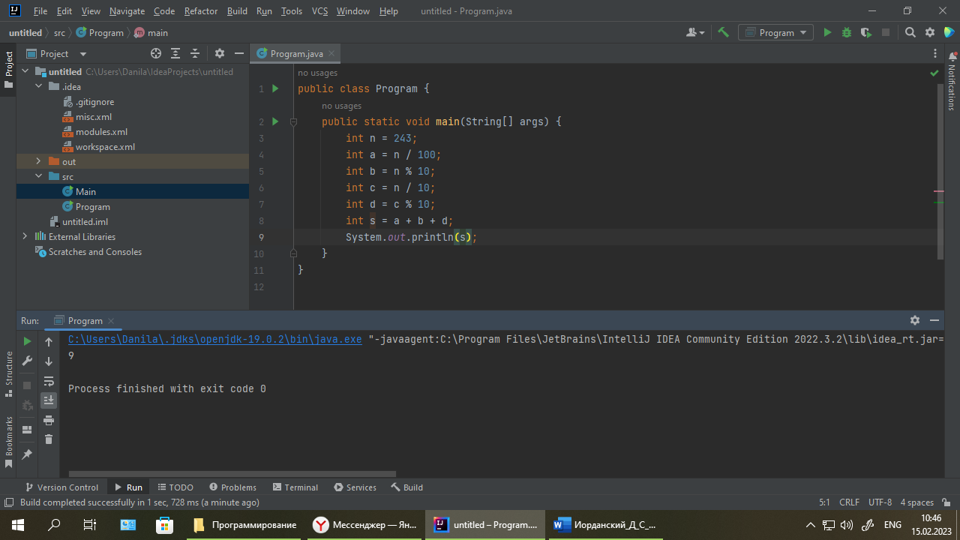

В переменных q и w хранятся два натуральных числа. Создайте программу, выводящую на экран результат деления q на w с остатком.

